BREVET DE TECHNICIEN SUPÉRIEUR

MOTEURS À COMBUSTION INTERNE

Session 2015

E 4 - ÉTUDE DES CONSTRUCTIONS

Durée : 6 heures – Coefficient : 4

Documents et matériels autorisés :

- Guide du dessinateur (ou documents équivalents)
- Matériel du dessinateur (té, équerre, compas, ...)

Moyens de calculs autorisés :

Calculatrice électronique de poche, y compris calculatrice programmable et
alphanumérique à fonctionnement autonome, non imprimante, conformément à la circulaire N° 99-186 du 16 novembre 1999.

Dès que le sujet vous est remis, assurez-vous qu'il soit complet.
Le sujet comporte 21 pages numérotées de la façon suivante :

- Page de garde : 1 page
- Dossier technique : de 1 à 11
- Dossier d'étude : de 12 à 17
- Dossier des documents réponse : de 18 à 21

Les candidats rédigeront les réponses aux questions posées sur feuilles de copie ou, lorsque cela est indiqué sur le sujet, sur les documents réponse prévus à cet effet.

Tous les documents réponse sont à remettre en un seul exemplaire en fin d'épreuve.

DOSSIER TECHNIQUE

Ce dossier contient 10 documents numérotés de DT1 à DT10

DT1 : Présentation du système Hybride page 2/21
DT2 : Plan d’ensemble de la transmission de puissance page 3/21 DT3 : Schéma cinématique de la transmission 1ère génération page 4/21
DT4 : Principe de fonctionnement du système Hybride page 5/21
DT5 : Fonctions de service page 6/21 DT6 : Caractéristiques du véhicule Hybride page 7/21
DT7 : Caractéristiques de la chaîne silencieuse page 8/21
DT8 : Schéma cinématique de la transmission 3ème génération page 9/21
DT9 : Équilibre statique de l’arbre 8+9 et Guidage en rotation page 10/21
DT10 : Liaison moyeu cannelé page 11/21

TECHNOLOGIE HSD DU VÉHICULE HYBRIDE

I - Présentation du système et de ses modes de fonctionnement
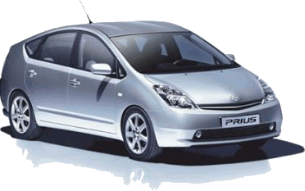
1.1 - Introduction

Dans le contexte actuel d'économie des énergies fossiles et de réduction des émissions de gaz nocifs, le système de propulsion hybride constitue une alternative intéressante à la propulsion classique par moteur thermique seul car il permet de réduire la consommation.
La spécificité de la solution retenue sur la Prius consiste à :
• récupérer l'énergie du véhicule lors du freinage ;
• exploiter le moteur thermique à son rendement optimal.

1. 2 - Architecture du système hybride HSD 1ère génération

Comme le montre la figure ci-dessous, la technologie hybride de Toyota, nommée HSD (Hybrid Synergy Drive), associe un moteur thermique à essence et sa transmission à deux machines électriques et une batterie de puissance.
Le schéma de principe ci-dessous met en évidence les deux machines électriques (le moteur électrique et la génératrice) reliées au moteur thermique par un train épicycloïdal.
Figure 1

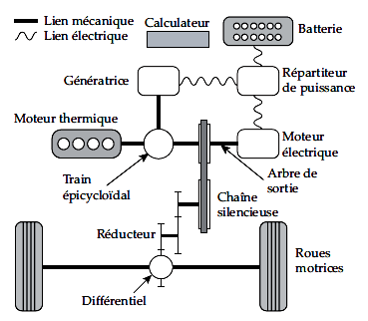

DT1
Ensemble de la transmission de puissance 1ère génération Figure 2
D.T.1

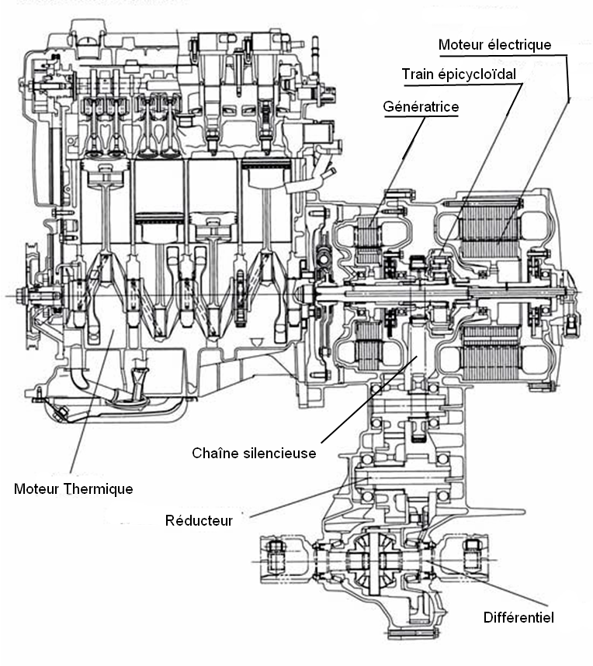
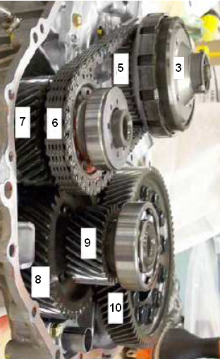
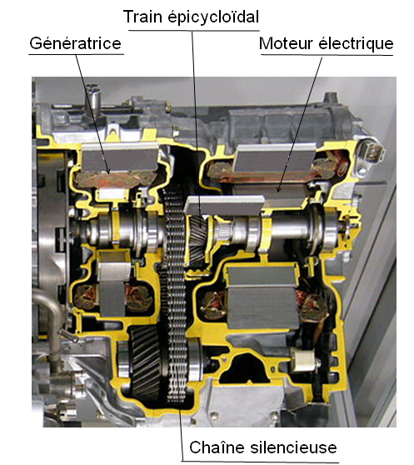

DT2
Schéma cinématique de la transmission de puissance 1ère génération
Figure 3

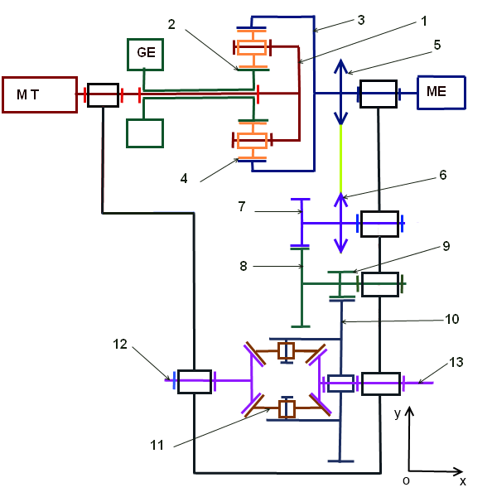
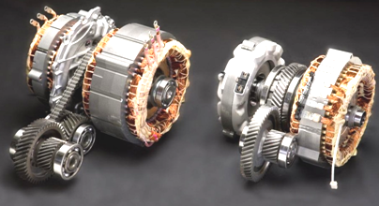

Caractéristiques de la transmission :

Train épicycloïdal : Pignon 2 lié à la génératrice GE Z₂ = 20 dents ;
4 satellites rep 4 Z₄= 16 dents ;
Couronne 3 liée au Moteur électrique ME Z₃= 52 dents ;
Porte satellite 1 lié au moteur Thermique MT.

Transmission : 5 : pignon moteur pour chaine Z₅ = 36 dents pas 1/2" ;
6 : pignon récepteur pour chaine Z₆ =35 ;
7 : roue dentée Z₇ =30 ; mn=2.5 β=20° ;
8 : roue dentée Z₈ =44 ;
9 : pignon arbré Z₉ =26 ; mn= 3 ; β= 18° ;
10 : couronne différentiel Z₁₀= 75 ;
11 : satellite différentiel ;
12 : arbre de sortie roue gauche ;
13 : arbre de sortie roue droite. DT3
1. 3 - Principe de fonctionnement

À partir de la position de la pédale d'accélérateur et de la vitesse du véhicule, le calculateur détermine la vitesse de rotation optimale du moteur thermique et la consigne d'ouverture du papillon des gaz. La puissance en sortie du moteur thermique est transmise, grâce à un train épicycloïdal, à la chaîne silencieuse et à la génératrice.

Un asservissement en vitesse de la génératrice permet de contrôler la vitesse de rotation du moteur thermique. Le répartiteur de puissance gère les échanges de puissance électrique entre la génératrice, le moteur électrique et la batterie.

Le moteur électrique entraîne la chaîne silencieuse, seul ou en complément du moteur thermique. Il récupère également l'énergie cinétique ou potentielle du véhicule lors des phases de ralentissement. Les chaînes d'énergie et d'information permettent de percevoir l'organisation des différents composants du HSD.

1.4 - Présentation des modes de fonctionnement

La gestion optimale des modes de fonctionnement du système hybride permet d’optimiser la consommation d'énergie chimique. La vitesse du moteur thermique est asservie (par le biais d'un asservissement de la vitesse de la génératrice) à des valeurs optimales définies par le calculateur.
Le moteur est ainsi exploité à son rendement maximal.

Tableau 1
Mode | Commentaires
Mode 1 :  tout électrique | Le moteur électrique entraîne le véhicule en puisant  l’énergie électrique dans la batterie.  Le moteur thermique est généralement arrêté.
Mode 2 :  hybride | Le moteur thermique entraîne le véhicule. La puissance du moteur thermique en fonctionnement se répartit dans le train épicycloïdal entre  • la puissance directement transmise aux roues ;  • la puissance transmise à la génératrice qui recharge  la batterie.
Mode3 :  récupération  d’énergie | Le moteur électrique, entraîné par le véhicule, récupère une partie de l’énergie cinétique et la convertit en énergie électrique qui recharge la batterie.
Mode 4 :  mode mixte | Le moteur électrique et le moteur thermique entraînent le véhicule, lors de fortes accélérations. Dans ce mode, le moteur électrique est alimenté non seulement par l’énergie délivrée par la génératrice mais aussi par la batterie.
DT4
1.5 - Caractérisation des fonctions de service en phase d'utilisation
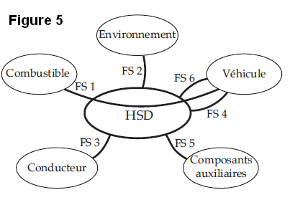

Figure 4

Le Cahier des Charges, tableau 2, caractérise les fonctions de service du système HSD

.

Tableau 2

Fonctions de service | Critères | Niveaux
FS1 : permettre au combustible d’entraîner le véhicule | Réduction de la consommation par rapport aux véhicules traditionnels comparables | 40%
FS1 : permettre au combustible d’entraîner le véhicule | Consommation en cycle mixte | 4,3 litre aux 100 km
FS1 : permettre au combustible d’entraîner le véhicule | Vitesse maximale | 170 km/h
FS1 : permettre au combustible d’entraîner le véhicule | Temps d’accélération de 0 à 100 km/h | 10,9 s
FS1 : permettre au combustible d’entraîner le véhicule | Temps d’accélération de 50 à 80 km/h | 4,4 s
FS1 : permettre au combustible d’entraîner le véhicule | Puissance maximale du système hybride | 110 kW à 85 km/h
FS2 : respecter l’environnement | Réduction des émissions nocives de CO₂ | 40% en dessous des normes européennes
FS3 : être commandé par le conducteur | Positions du sélecteur  Enfoncement des pédales | PM / MA / Mar  Accélérateur / frein
FS4 : s’adapter à la vitesse du véhicule | Vitesse de passage du mode tout électrique au mode hybride (démarrage du moteur thermique) | 50 km/h
FS5 : alimenter en énergie les composants auxiliaires | Puissance maximale absorbée par les « consommateurs » d’énergie (climatisation, direction assistée, confort,…) | 4 kW maxi
FS6 : récupérer l’énergie cinétique du véhicule au freinage | Pourcentage de l’énergie cinétique récupérable | 70%

1.6 - Courbes de fonctionnement
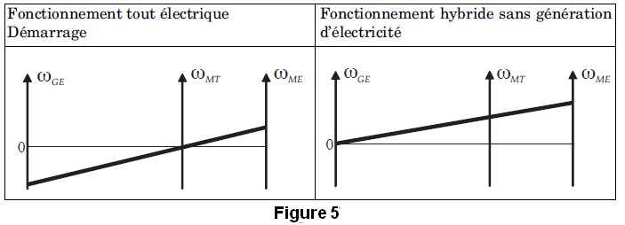
Figure 5
DT5
2. Caractéristiques du véhicule Hybride Tableau 3

Composants | Caractéristiques
Réducteur + différentiel | Rapport de transmission : K = ω_{R}/ω_{S} = ω₁₀/ω₅  Où ω_{S} est la vitesse de rotation de l’arbre de sortie du train épicycloïdal par rapport au châssis.  On considère ω_{S} >0.  Rendement réducteur + différentiel :η_{R} = 0,9
Train épicycloïdal de répartition de puissance | Voir schéma cinématique (figure3) liant ω_{1/0}, ω_{2/0} et ω_{3/0}  Rendement Train épicycloïdal : η_{T} = 1
Moteur Électrique (ME) | Le moteur électrique de 104 kg est un moteur synchrone (triphasé) à aimant permanent. Il est alimenté sous 500 V triphasé alternatif à fréquence variable. On admet un rendement de 95 % et un facteur de puissance (cosϕ) de 0,8 à pleine puissance.  Vitesse de rotation notée ω_{ME}, telle que :  - ω_{ME} < 6200 tr/min ;  - Puissance maxi de 50 kW pour ω_{ME}> 1200 tr/min ;  - Couple maxi de 400 Nm constant de 0 à 1200 tr/min.
Moteur Thermique  essence (MT) | Le moteur thermique est un 4 cylindres de 1497 cm³ (1,5 l). Il fonctionne au sans plomb 95 ou 98. Le rendement au régime optimal est de η_{MT}=35% (incluant le rendement thermodynamique).  Vitesse de rotation notée ω_{MT}, telle que :  - 0 tr /min < ω_{MT} < 5000 tr/min ;  - Puissance maxi de 57 kW à 5000 tr/min ;  - Couple maxi de 115 Nm à 4200 tr/min.
Génératrice Électrique (GE) | Vitesse de rotation notée ω_{GE}, telle que :  - ω_{GE} < 10000 tr/min ;  - On admet un rendement de 95 %.
Batterie | La batterie du système hybride est une association série de 38 petites batteries à Nickel-Métal Hydrures (NiMH) de 7,2 V de tension chacune. Sa capacité est de 6,8 Ah, sa masse de 39 kg. L'énergie maximale contenue est de E_{Bat} = 6,7 MJ = 1,86 kWh.  À la charge comme à la décharge, la batterie présente une résistance interne impliquant un rendement de η_{Bat}= 0,95.  La batterie est initialement à sa charge maximale.
Véhicule | Vitesse maxi = 170 Km/h  Démarrage : 0 à 100 Km/h en 10,9 secondes  Masse totale M=1360 kg  Roue diamètre 600 mm  Coefficient de résistance au roulement k = 0,03  Coefficient aérodynamique S Cx = 0,55
DT6
3. Caractéristiques de la chaîne silencieuse
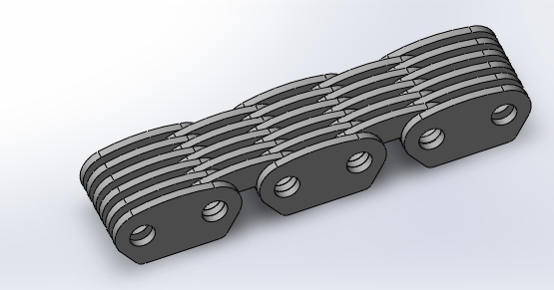
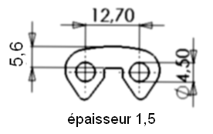
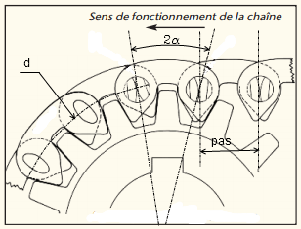
Caractéristiques du pignon Pas de la chaine : pNombre de dents : ZAngle au centre : 2α = 360°/ZDiamètre primitif : d = p/sin αRapport des fréquences de rotation N_{A}/N_{B} = Z_{B}/Z_{A}

Simulation par élément finis : critères de von Mises

Figure 6 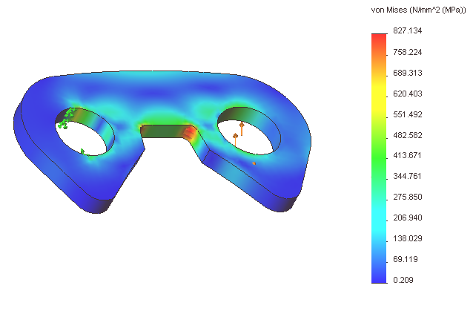
DT7
Schéma cinématique de la transmission de puissance 3ème génération

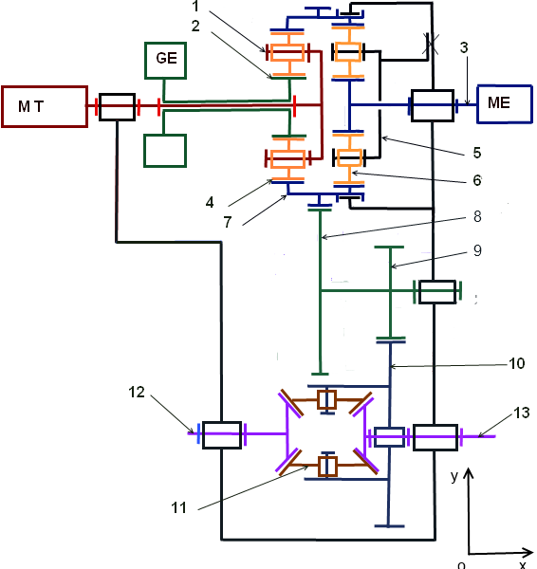

Caractéristiques de la transmission :

Train épicycloïdal 1 : Pignon 2 lié à la génératrice GE : Z₂ = 30 dents
5 satellites rep 4 : Z₄ = 24 dents
Couronne 7 : Z_{7a}= 78 dents
Porte satellite 1 lié au moteur Thermique MT.

Train épicycloïdal 2 : Pignon 3 lié au Moteur électrique ME Z₃ = 22 dents
5 satellites rep 6 : Z₆ = 18 dents
Couronne 7 : Z_{7b}= 58 dents
Porte satellite 5 fixe.

Transmission : Couronne 7 : denture extérieure Z_{7c}= 54 dents
8 : roue dentée : Z₈ = 55 dents
9 : pignon arbré : Z₉ = 24 dents
10 : couronne différentiel : Z₁₀= 77 dents
11 : satellite différentiel ;
12 : arbre de sortie roue gauche ;
13 : arbre de sortie roue droite. DT8
Équilibre arbre 8+9
(Résultats obtenus avec un logiciel de calcul mécanique)
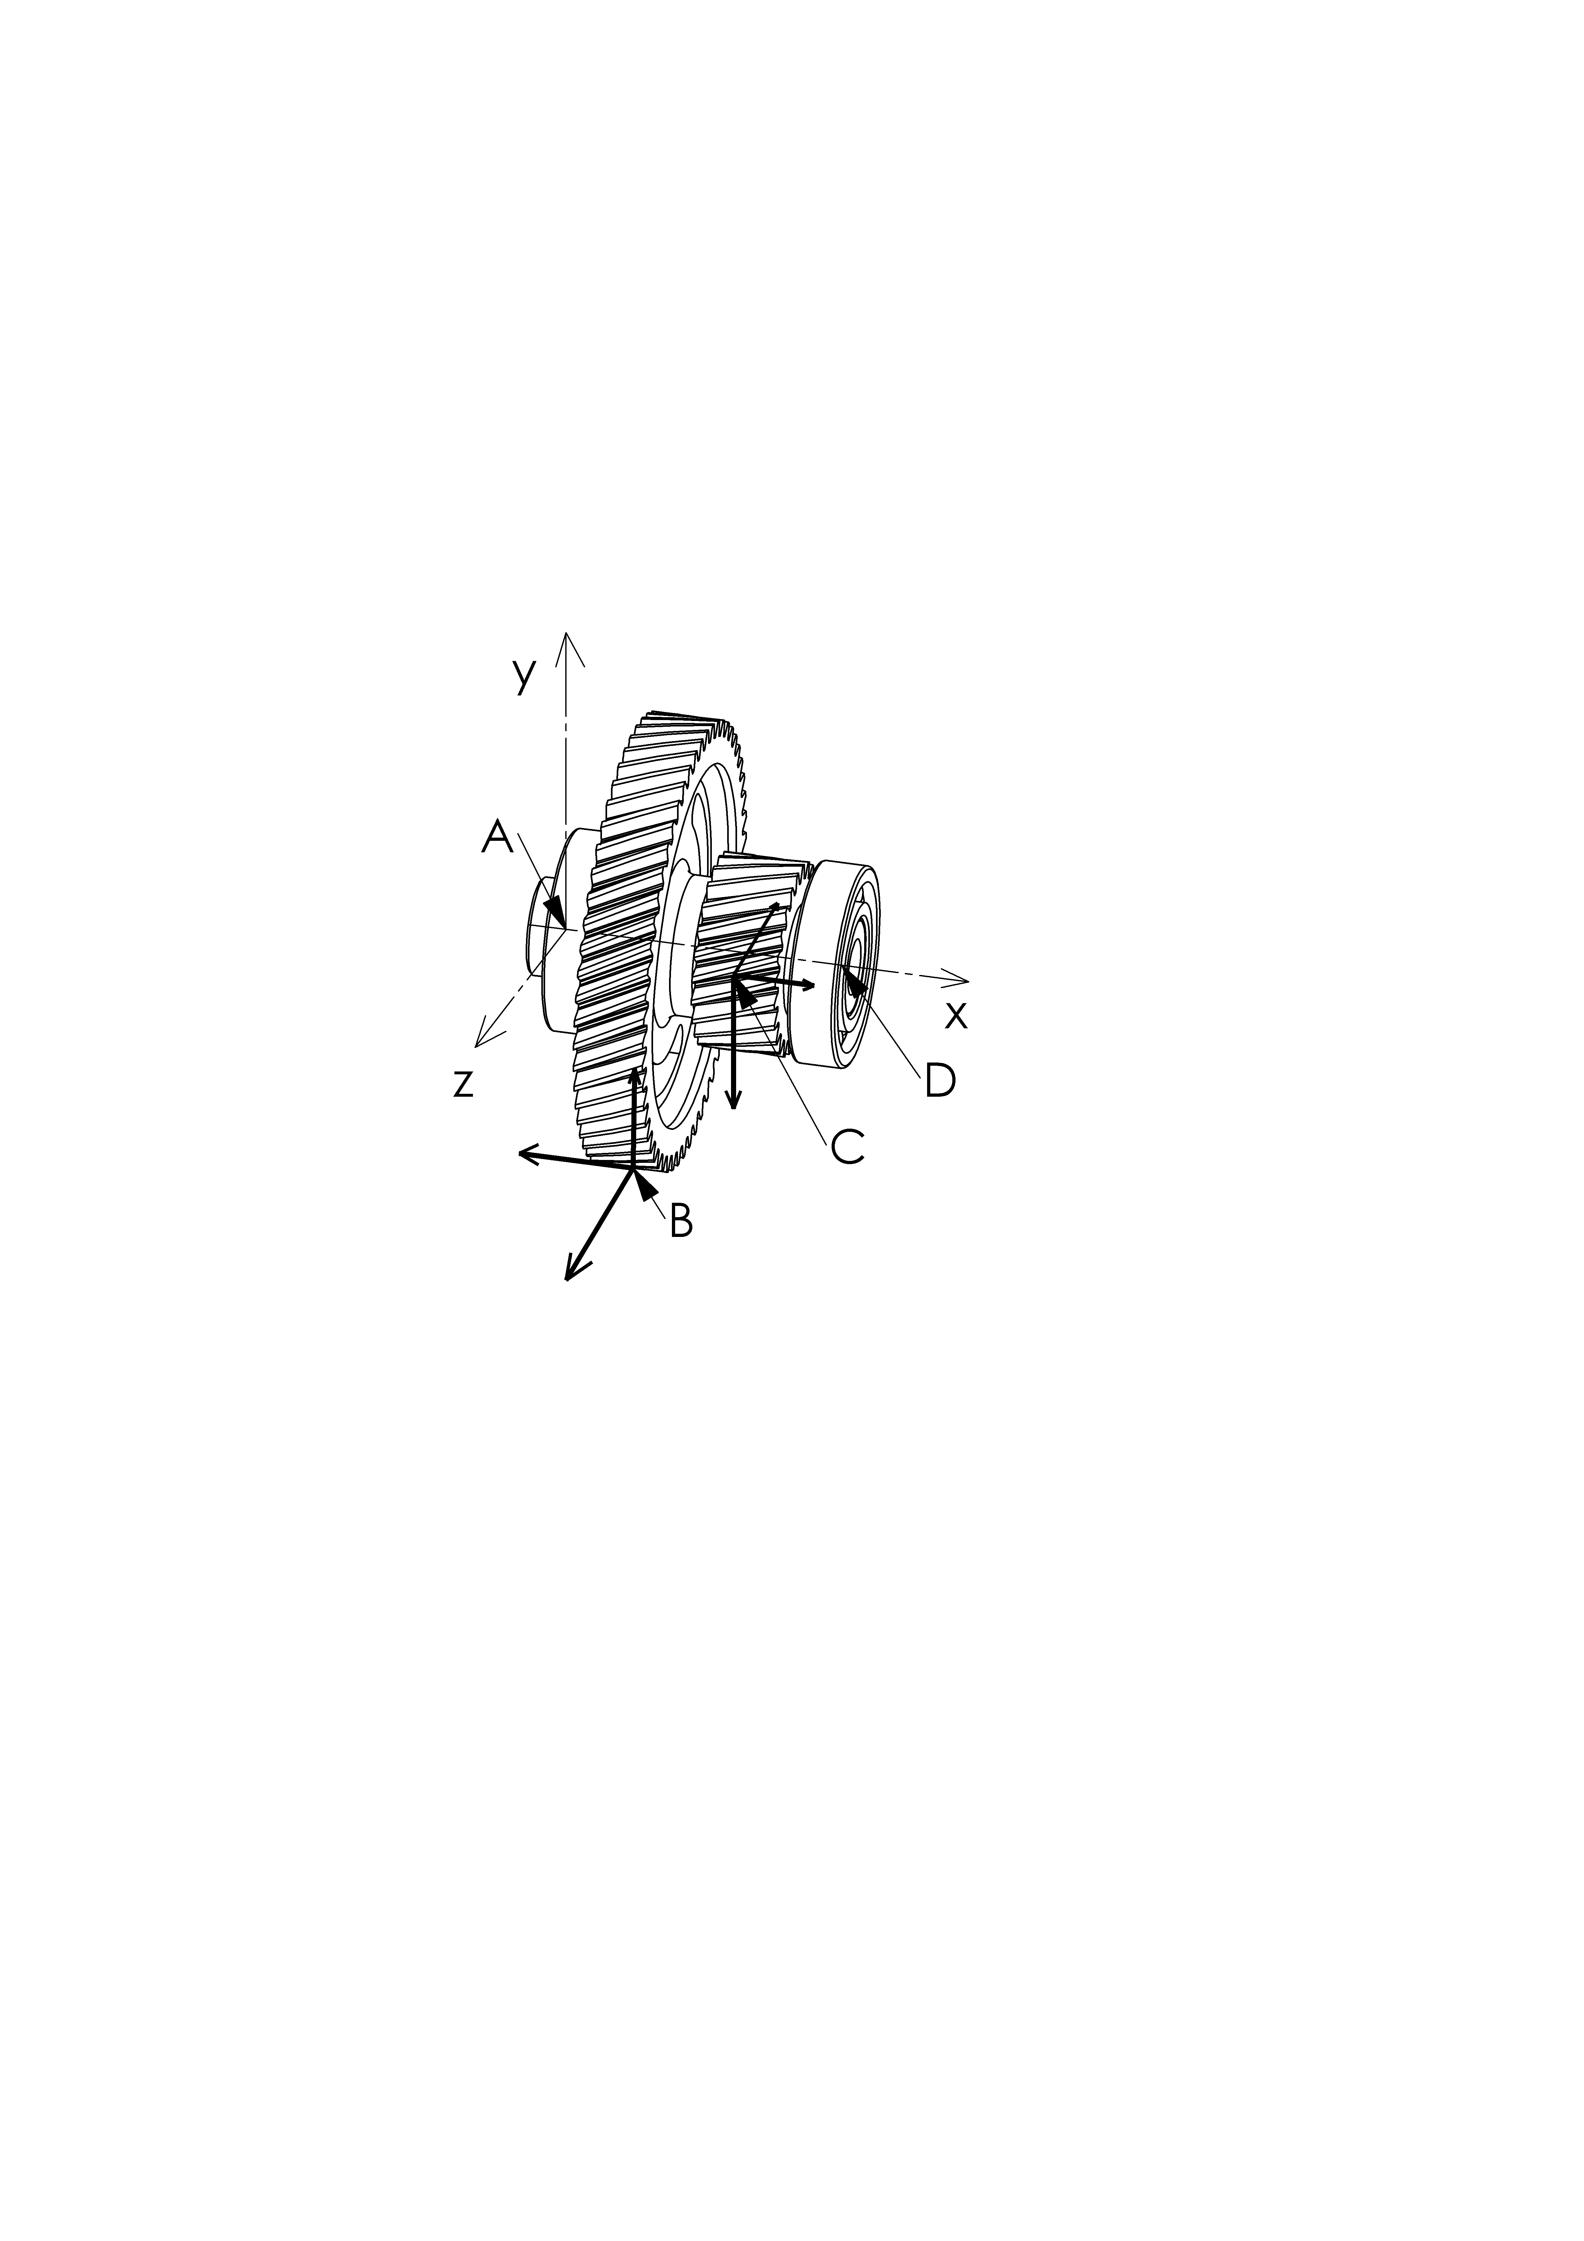
Coordonnées des points :

Origine : A (0 ; 0 ; 0)
B (26 ; -77.8 ; 0)
C (60 ; 0 ; 32)
D (89 ; 0 ; 0)
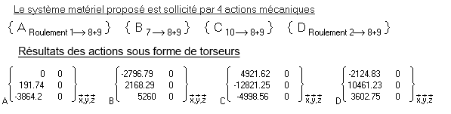

GUIDAGE EN ROTATION PAR ROULEMENT

Caractéristiques des Roulements Écrou à encoches
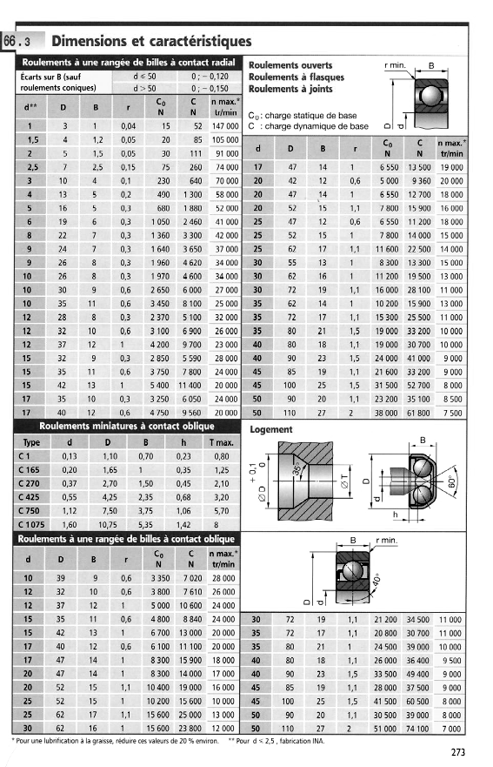
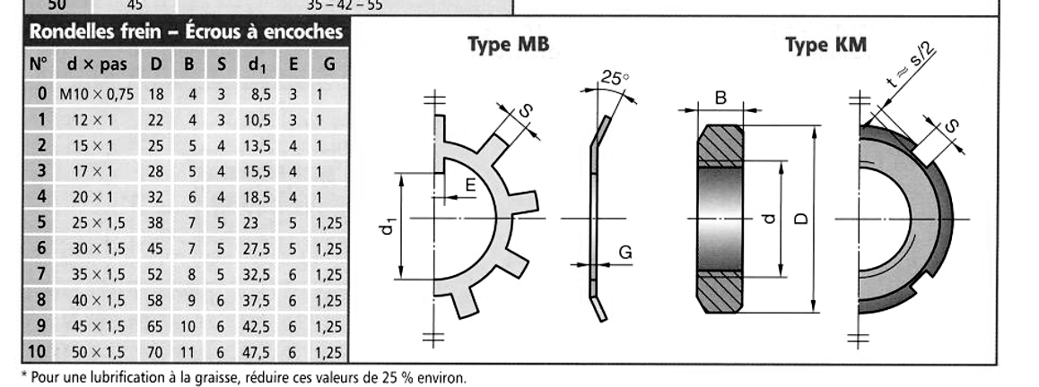

DT9
LIAISON COMPLÈTE : MOYEU CANNELÉ
Pour le calcul de la transmission de couple par assemblage cannelé, on suppose une répartition de pression uniforme sur les flancs de cannelures.
On définit A : surface portante équivalente par unité de longueur (75% de la surface portante théorique)
A = n.h.0.75 (avec n : nombre de cannelures ; h = (D-d)/2 hauteur d'une cannelure)
On définit p : la pression de contact.
Le couple transmissible C est donné par : C = p.A.L.D/2
Pour éviter le matage des cannelures, on veut que p = (2.C)/(A.L.D) < Padmissible.
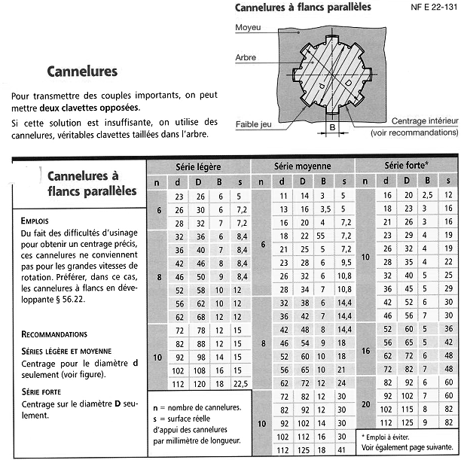
Dessin cannelures
D.T.14
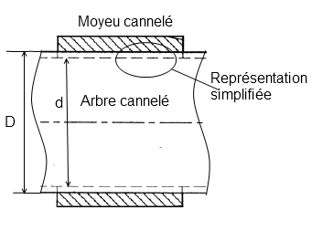

DT10

DOSSIER D’ÉTUDE

Ce dossier contient 6 parties

Durée de lecture conseillée Durée : 0h30

Partie 1 :
Étude de la transmission 1ère génération Durée : 0h45

Partie 2 :
Valorisation du système hybride Durée : 1h30

Partie 3 :
Étude de la transmission par chaîne silencieuse Durée : 0h45

Partie 4 :
Évolution de la transmission hybride 1ère et 3ème génération Durée : 1h00

Partie 5 :
Transmission hybride 3ème génération Durée : 1h30

PARTIE 1 : Étude de la transmission

Dans cette partie on étudiera la transmission de 1ère génération

Matière d’œuvre : Documents DT1 ; DT2 ; DT3 ; DT4 ; DT5 ; DT6.
Domaine étudié : Train épicycloïdal.
Objectif : Déterminer les relations entre la vitesse du véhicule et la fréquence de rotation des moteurs.
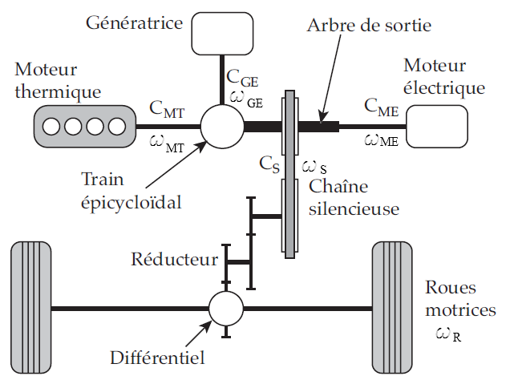

Remarques :
ω_{MT} = ω_{1/0}
ω_{GE} = ω_{2/0}
ω_{ME} = ω_{3/0} = ω_{S} = ω_{5/0}
ω_{R} = ω_{10/0} = ω_{12/0} = ω_{13/0}

1.1 Calculer le rapport de transmission du réducteur entre l’arbre de sortie du moteur électrique ME et les roues R : K = ω_{R} / ω_{ME} = ω_{10/0} / ω_{5/0}.

1.2 Établir la relation entre la vitesse du véhicule V et la fréquence de rotation de la roue N_{R}.

1.3 Exprimer V en fonction de Ns= N_{ME} et montrer que N_{S} = 36,38 V.
(N_{S} en tr/min et V en km/h)

On rappelle la formule de Willis : $\frac{ω _{\text{Planétaire} d'\text{entrée} /{\text{bâti}}}−ω _{\text{Porte}−\text{satellite} /{\text{bâti}}}}{ω _{\text{Planétaire} \text{de} {\text{sortie}}/{\text{bâti}}}− ω _{\text{Porte}−\text{satellite} /{\text{bâti}}} } =λ$.

1.4 Exprimer et calculer la raison λ du train en fonction des nombres de dents.
Montrer que : ω_{2/0} – 3,6 ω_{1/0} +2,6 ω_{3/0} = 0 et que N_{GE} – 3,6 N_{MT} + 2,6 N_{ME} = 0

1.5 Vérifier et interpréter à l’aide de la relation précédente les courbes figure 5 DT5.
(Pour N_{MT} =o alors N_{GE} = ? puis pour N_{GE}=0)

Au moment du passage du mode électrique au mode thermique la vitesse du véhicule est de 50 km/h sans génération d’énergie N_{GE}=0.

1.6 Calculer la fréquence de rotation du moteur électrique N_{ME.}
Calculer la fréquence de rotation du moteur thermique N_{MT.}
PARTIE 2 : Valorisation du Système hybride

Matière d’œuvre : Documents DT4 ; DT5 ; DT6 ; DR1.
Domaine étudié : Chaîne énergétique.
Objectif : Mettre en évidence les avantages du système hybride.

  - À partir des courbes figure 7 du DR1 et des modes figurant dans le tableau 1 du DT4 de l’analyse fonctionnelle compléter le tableau du DR1.

Les efforts de pénétration dans l’air et de résistance au roulement sur un sol horizontal sont exprimés par la formule : F_{rés} = ½ ρ_{air} S Cx V² + k m g
avec ρ_{air} = 1,2 kg.m⁻³ et g = 9,81 m.s⁻². voir tableau DT6

  - Écrire l’équation de la Puissance résistante P_{res} à la jante générée par ces efforts (sol horizontal, à vitesse constante). Calculer cette puissance P_{res} pour les vitesses suivantes : 50 km/h, 90 km/h.

  - Quelle est la puissance nécessaire à l’arbre de sortie : P_{S} à 50 km/h et 90 km/h (rappel le rendement du train épicycloïdal est de 1 ; réducteur+ chaîne η = 0,9) ?

La voiture roule à la vitesse de 50 km/h en mode tout électrique avec (quel que soit le résultat de la question 2.3) une puissance de 7,2 kW.
Remarque : Energie (kWh) = Puissance(kW) _{x} temps(h)

  - Quelle est la puissance électrique nécessaire au moteur électrique P_{ME} (rappel le rendement du moteur électrique est de 0.95) ?
Quelle sera l’autonomie de la voiture en temps puis en kilomètre (la batterie à pleine charge voir DT6) ?

La voiture roule à la vitesse de 50 km/h en mode Thermique avec une puissance de 7,2kW.
Remarque : consommation (g)= cs (g/kWh) _{x} Puissance (kW) _{x} temps(h)
et la densité de l’essence : 0,72.

  - Relever sur la courbe de consommation spécifique figure 8 du DR1 la consommation spécifique cs à la fréquence de rotation de 1314 tr/min pour cette puissance de 7,2 kW.
Faire apparaître les traces de relevé.

  - Calculer la consommation de la voiture à 50 km/h en grammes puis en litres aux 100 km.

La voiture roule à la vitesse de 50 km/h en mode Mixte : le moteur thermique développe une puissance de 22,6 kW à 2400 tr/min pendant 3 minutes. Une partie de cette puissance est utilisée pour déplacer le véhicule (7,2 kW), l’autre pour recharger la batterie, puis le moteur électrique prend le relais pour consommer l’énergie ainsi stockée.

  - Tracer sur la courbe de consommation spécifique figure 8 du DR1 ce point de fonctionnement et relever la consommation spécifique cs et le couple moteur.

  - Calculer la quantité d’essence consommée en grammes puis en litres de la voiture pendant cette période de 3 minutes à 50 km/h.
Calculer la distance parcourue d₁ pendant les 3 minutes.

  - Quelle est la puissance disponible à la génératrice P_{GE} ? En déduire la puissance électrique P_{El}. Calculer la quantité d’énergie stockée pendant ces 3 minutes.

Au bout des 3 minutes, le moteur électrique prend le relais pour consommer l’énergie ainsi stockée, le moteur thermique est à l’arrêt ; le moteur électrique consomme 7,47 kW à 50 km/h.

  - Calculer le temps de fonctionnement du moteur électrique, et la distance parcourue d₂ avec cette énergie électrique.

  - Calculer la consommation moyenne du véhicule pendant le trajet d₁+d₂ en litres aux 100 km.

Récupération de l’énergie

Le véhicule de masse M=1360 kg stocke de l'énergie sous forme d'énergie cinétique Ec et d'énergie potentielle Ep de pesanteur. La technologie HSD permet de récupérer, au freinage, une part de l'énergie cinétique.

  - Quelle est l’énergie cinétique du véhicule à 50 km/h en Joule puis en Wh ?

  - Quelle quantité d’énergie allons-nous récupérer à chaque arrêt en Wh (rappel pourcentage de l’énergie récupérable de 70%) ?

  - Calculer la distance parcourue en mode électrique avec cette énergie. (On considère le rendement global électrique de 1, et à 50 km/h P_{ME} = 7,47 kW ; 1 Wh = 3600 J).

La voiture descend une pente de 10% (tan α = 0,1 et α = 5,7°) à vitesse constante de
90 km/h sur 5 km. Rappel : P_{réc} =( ½ ρ_{air} S Cx V³ + k m g V – m g sinα V).η_{R}.η_{T}.η_{GE}

  - Calculer la puissance récupérée P_{réc} puis l’énergie récupérée E_{réc} en kWh pendant cette descente. Quel sera le % de recharge de la batterie (rappel : η_{BAT}=0.95) ?

PARTIE 3 : Étude de la transmission par chaîne silencieuse

Matière d’œuvre : Documents DT2 ; DT3 ; DT6 ; DT7.
Domaine étudié : Chaîne de transmission silencieuse.
Objectif : Vérifier la résistance de la chaîne.
D’après le cahier des charges, le couple maxi est de 400 Nm.
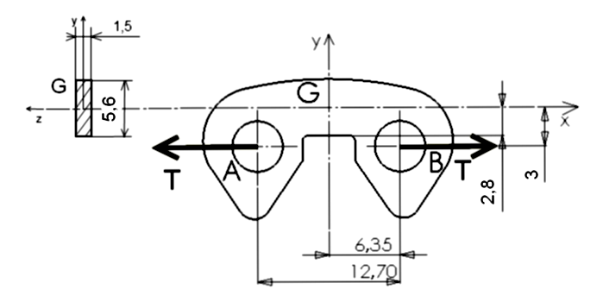
Section S1
3.1 À l’aide du document DT7 calculer le diamètre primitif du pignon 6 et en déduire l’effort tangentiel transmis dans la chaîne.

3.2 La chaine est constituée de maillons de 5 ou 6 lamelles assemblées. Calculer l’effort de traction maximal dans une lamelle.

3.3 Prendre comme effort tangentiel T = 1100 N. Déterminer le torseur de cohésion dans la section S1 en G.
Calculer dans cette section la contrainte normale due à la traction σ_{T} et celle due à la flexion σ _{Mf.}
En déduire la contrainte maximale dans cette section.

(rappel : σ_{T}= N/S ; σ _{Mf} = Mf / I_{Gz/v} et I_{Gz/v}= bh²/6)

La figure 6 DT7 représente la répartition des contraintes sur une lamelle.

3.4 Sur la figure 6, retrouver et donner la contrainte maximale dans la section S1 étudiée en 3.3 ; indiquer à quel endroit il y a risque de rupture. Comment appelle-t-on ce phénomène ?

3.5 Quelle doit être la résistance minimale du matériau pour que celle-ci résiste ?

PARTIE 4 : Évolution de la transmission hybride 1ère et 3ème génération

Dans cette partie on étudiera la transmission de 3ème génération.
Matière d’œuvre : Documents DT8 ; DR2.
Domaine étudié : Transmission de la 3ème génération.
Objectif : Comparer les 2 générations d’un point de vue cinématique.
La génératrice est à l’arrêt dans cette étude, N_{2/0} = 0.

4.1 Détermination du rapport de Réduction du train épicycloidal 1 entre le moteur thermique (entrée sens horaire) et la couronne 7 : k_{MT} = ω_{7/0} / ω_{1/0}

4.11 Écrire la relation entre ω_{1/0} et V_{C1/0.}
4.12 Calculer et tracer V_{C1/0.} Pour tracer on prendra ω_{1/0} = 100 rad/s.
4.13 Justifier l’égalité V_{C1/0 =} V_{C4/0.}
4.14 Le pignon 2 lié à la génératrice est fixe. En déduire le CIR_{4/0}.
4.15 En utilisant le CIR_{4/0}, déterminer V_{D4/0.} En déduire V_{D7/0}.
4.16 Écrire la relation entre ω_{7/0} et V_{D7/0}. Calculer ω_{7/0.}
4.17 En déduire le rapport k_{MT} = ω_{7/0} /ω_{1/0.}

4.2 Calculer le rapport k_{RE} = ω_{10/0} /ω_{7/0} puis K_{T} = k_{MT} _{x} k_{RE} = ω_{R} /ω_{MT} = ω_{10/0} /ω_{1/0.}

À la vitesse de 50 km/h, au moment du passage du mode électrique au mode thermique, la fréquence de rotation des roues est de 440 tr/min, la fréquence de rotation de la génératrice est nulle.

4.3 Calculer la fréquence de rotation du moteur thermique.

Le porte satellite 5 du train (3, 5, 6, 7) étant fixe, il se comporte comme un réducteur simple.

4.4 Calculer le rapport de réduction entre le moteur électrique et la couronne 7 :
k_{ME} = ω_{7/0}/ω_{3/0}, puis K_{E} = ω_{R}/ω_{ME} = ω_{10/0}/ω_{3/0}
K_{E} (rapport entre le moteur électrique et les roues) K_{E}= k_{ME x} k_{RE}

  - Calculer la fréquence de rotation du moteur électrique à 50 km/h.

4.6 Comparer les résultats avec ceux obtenus à la question 1.6 pour le système 1ère génération. Que peut-on conclure sur le moteur électrique ?

PARTIE 5 : Transmission hybride 3ème génération

Matière d’œuvre : Documents : DT8 ; DT9 ; DT10 ; DR3.
Domaine étudié : Transmission de la 3ème génération.
Objectif : Concevoir le guidage de l’arbre intermédiaire 9.
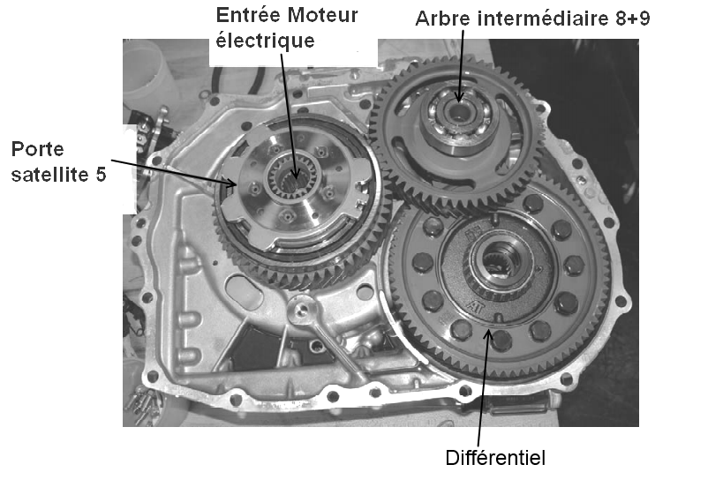

Dans la transmission hybride 3ème génération il n’y a plus la chaîne silencieuse, entre la couronne du train épicycloïdal et le différentiel, la transmission est obtenue par l’arbre intermédiaire 9 et la roue dentée 8.

5.1 La liaison entre la roue dentée 8 et le pignon arbré 9 doit transmettre un couple.

5.11 À partir du document technique DT9 (dimensions en mm et actions en N), retrouver la valeur de l’effort qui engendre ce couple. Calculer ce couple.

On prendra pour la suite un couple C = 410 Nm, le diamètre mini de l’arbre est de
35 mm, la longueur maxi du moyeu de la roue dentée L = 35, la pression admissible du matériau est de 80 MPa.

5.12 À partir des documents techniques DT10, choisir les dimensions des cannelures série moyenne. Vérifier la condition de non matage.

5.2 Conception de l’ensemble roue 8 arbre intermédiaire 9.

Sur le document réponse DR3 proposer une solution de la conception de l’ensemble 8+9 et de son guidage en rotation par rapport au carter.

5.21 La fonction guidage en rotation sera réalisée par 2 roulements à billes (35*72*17).

5.22 La roue dentée 8 sera rapportée sur le pignon arbré 9 en liaison encastrement dont la solution technologique est à définir sur le dessin DR3. Faire des coupes ou des sections nécessaires pour définir certaines formes.

5.23 Indiquer les conditions fonctionnelles (jeux, ajustements).

DOSSIER RÉPONSE

Ce dossier contient 3 documents numérotés de DR1 à DR3

DR1 : Courbes de puissance page 19/21

DR2 : Transmission 3ème génération page 20/21

DR3 : Conception page 21/21

DR1 : Caractéristiques dynamiques relevées expérimentalement :
Figure 7
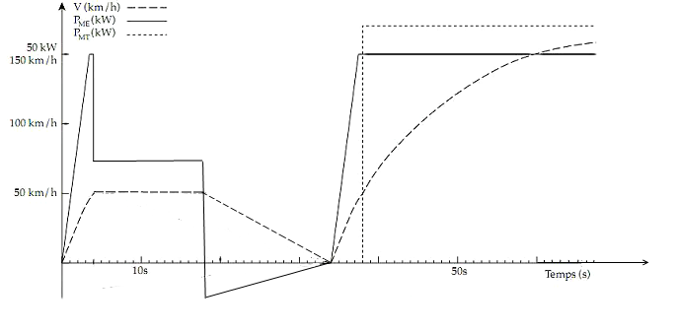
La vitesse du véhicule V en km/h :
La puissance électrique consommée ou générée par le moteur électrique P_{ME} en kW :
La puissance mécanique fournie par le moteur thermique P_{MT} en kW :
Question 2.1

Temps | Phase | Mode | Vitesse
0 à 4 s | Démarrage | Tout électrique | De 0 à 50 km/h
4 à 18 s
18 à 34 s
34 à 38 s
Plus de 38 s

Consommation spécifique en g/kWh Figure 8
Courbe isopuissance

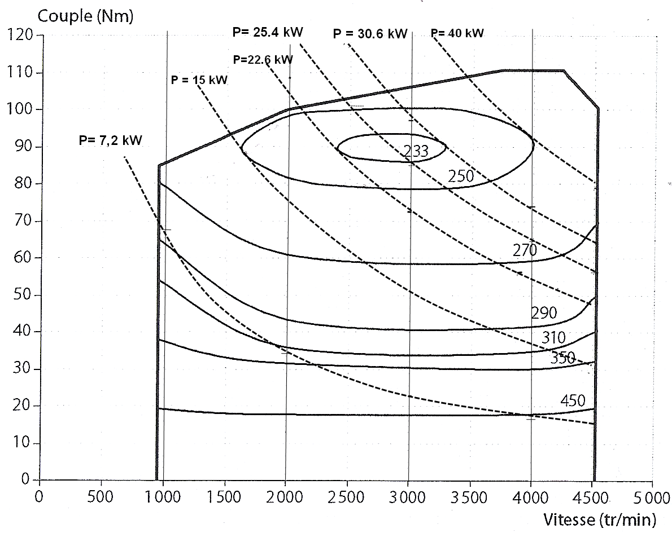
DR2 : Transmission 3ème Génération

Train épicycloïdal 1
AB= 30
AD = 78
BC= 24

Échelle des vitesses :
1 cm→1 m/s

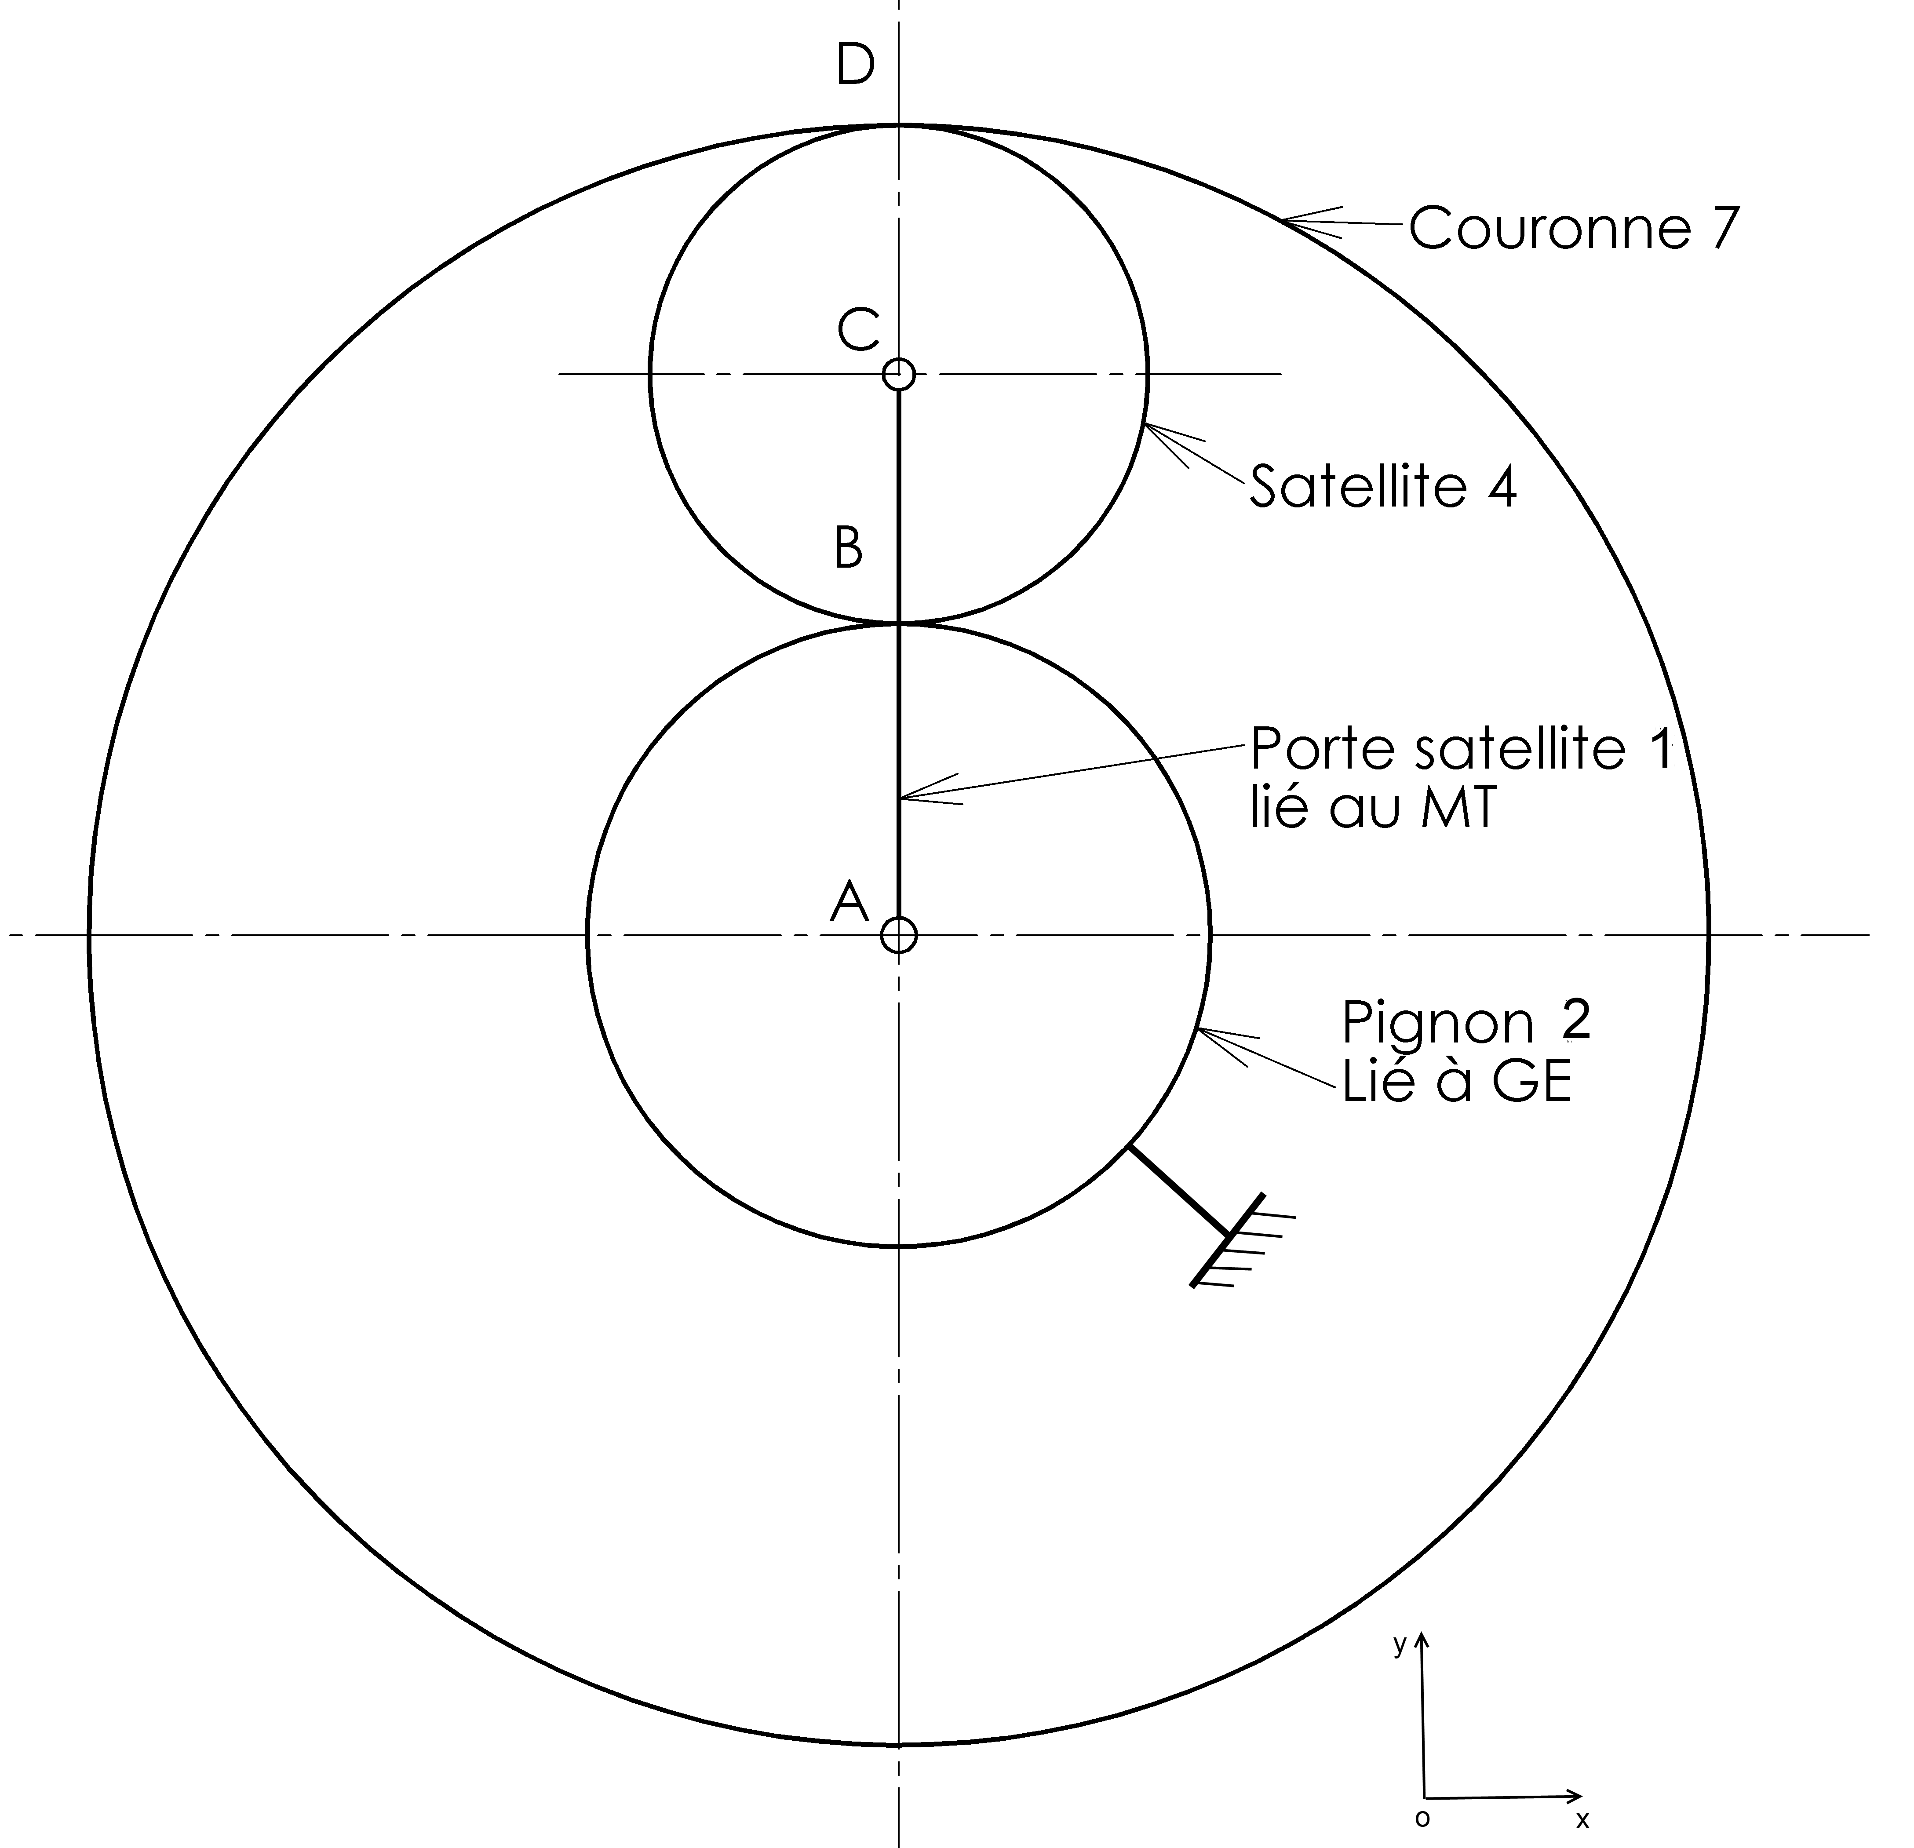

DR3 : Conception Échelle 1/1
